龙桥镇开展涉黄小卡片巡查整治工作
为进一步推进龙桥镇“扫黄打非”工作，营造积极健康的镇村文化环境，确保居民有一个健康良好的生活氛围，2023年5月19日，龙桥镇在辖区内开展涉黄小卡片巡查整治工作。
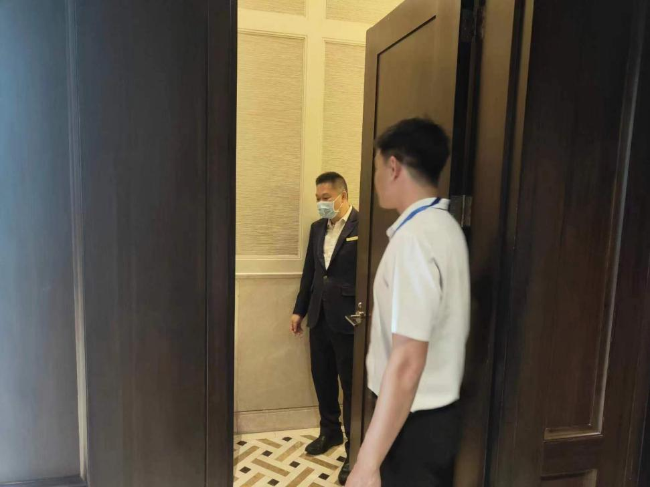
此次巡查整治中，工作人员重点对辖区内的酒店、宾馆等行业场所进行实地检查，排查辖区内是否存在非法涉黄小卡片的情况，并叮嘱酒店宾馆负责人加强对流动人员监控，防止陌生人进入酒店宾馆派发涉黄小卡片。
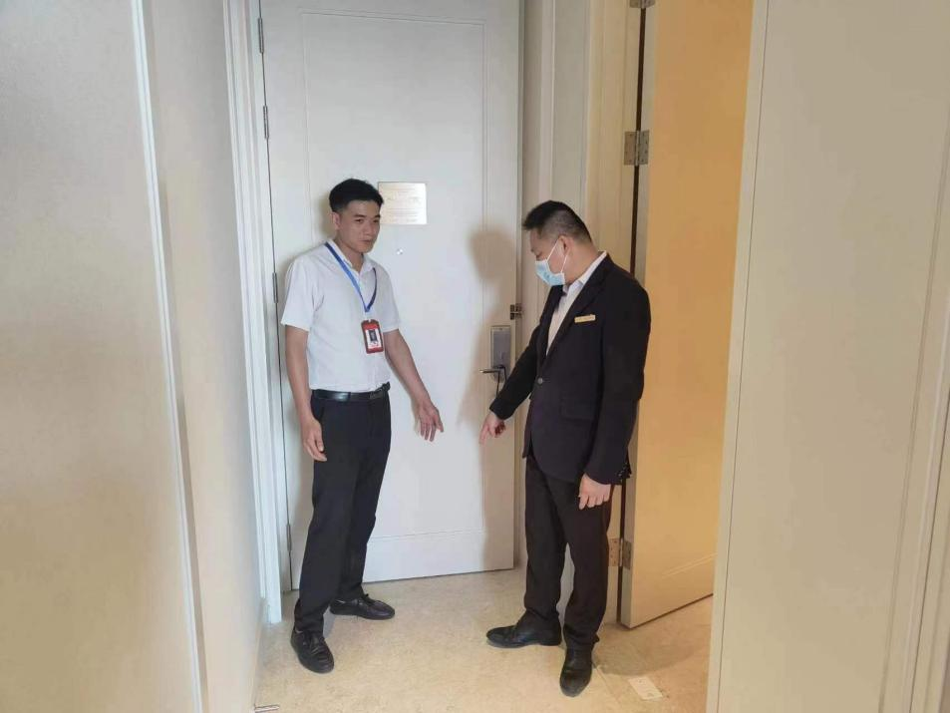
经排查，龙桥镇辖区内未发现涉黄小卡片传播的情况。下一步，龙桥镇将持续加强“扫黄打非”排查工作，不定期开展净化专项治理和抽查监管工作，做到有人抓、有人管，着力营造健康、文明、和谐的社区文化环境。

